АДМИНИСТРАЦИЯ ГОРОДА НИЖНЕГО НОВГОРОДА
ДЕПАРТАМЕНТ ОБРАЗОВАНИЯ

МУНИЦИПАЛЬНОЕ БЮДЖЕТНОЕ УЧРЕЖДЕНИЕ ДОПОЛНИТЕЛЬНОГО ОБРАЗОВАНИЯ
«ЦЕНТР ВНЕШКОЛЬНОЙ РАБОТЫ «ЗОЛОТОЙ КЛЮЧИК»

ОТЧЕТ
О работе оздоровительного лагеря
с дневным пребыванием детей «Планета детства»
с29.05.2019г. по18.06.2019 г.

Летний оздоровительный лагерь с дневным пребыванием детей «Планета детства» работал с 29 мая по 18 июня 2019 года на базе, МАОУ «Школа №187», расположенной по адресу: 603136, г. Нижний Новгород, бульвар 60-летия Октября, дом 5, корп. 2
Количество детей в лагере – 30 человек, среди них: - мальчиков – 11, девочек -19, детей с 7 до 10 лет – 14 чел. , с 10 до 14 лет - 16 чел.
Лагерь являлся временным творческим объединением, организуемым в целях:
- укрепления здоровья детей и организации их активного отдыха;
- расширения и углубления знаний, умений и навыков в художественном, декоративно-прикладном и техническом творчестве, краеведения и в других видах познавательной деятельности;
- практического применения навыков в общественно-полезной деятельности.
Для реализации целей были поставлены задачи:
1. Проведение работы с детьми, сочетающей развитие и воспитание ребят с оздоровительным отдыхом.
2. Развитие творческих способностей, коммуникативных навыков и совместной творческой деятельности.
3. Формирование нравственных качеств личности на основе общечеловеческих ценностей.
4. Формирование у ребят навыков общения и толерантности.
5. Привитие навыков здорового образа жизни
Во время проведения занятий и мероприятий, дети распределялись по группам, с учетом возраста, интересов ребенка, санитарно- гигиенических норм, правил техники безопасности.
Педагогический состав лагеря – 63 человек:
- Начальник лагеря
- Заместитель начальника лагеря
- Воспитатель - 2
- Педагог дополнительного образования - 2
В лагере работал 2 кружка

Работа детского оздоровительного лагеря проводилась согласно программе лагеря «Планета детства» и утвержденного плана работы.
Характерной особенностью жизнедеятельности в лагере является индивидуальный подход к каждому ребенку, организация его деятельности с учетом возможностей и особенностей, ситуация успеха

Основные формы организации деятельности:
В основу реализации воспитательной работы заложены разнообразные формы и методы.
Формы организации физического воспитания, используемые в летнем лагере:
- физические упражнения ( зарядка), которые способствуют физическому развитию ребёнка;
- подвижные игры (развивают ловкость, быстроту движения ребенка);
- спортивные игры на свежем воздухе (формируют у ребят чувство коллективизма, чувство ответственности за свою команду и стремление к победе);

Формы организации экологического воспитания:
- познавательно-развлекательные мероприятия на экологическую тему;
Формы организации гражданско-патриотического воспитания:
- экскурсии ;
- познавательные мероприятия гражданско-патриотической тематики
Формы организации художественно-эстетического воспитания:
- творческие конкурсы, занятия в театральном кружке
- декоративно-художественные занятия: мастер-классы, выполнение рисунков по различной тематике, выполнение творческих работ

Результатом пребывания детей в лагере стало:
- создание атмосферы сотрудничества и взаимодействия;
- совершенствование навыков и знаний в процессе участия в играх, познавательных программах, экскурсиях, конкурсах и т.д.;
- создание условий для отдыха и рационального использования каникулярного времени
- формирование общей культуры и навыков здорового образа жизни, экологической культуры.

Физическое воспитание:
Утренняя зарядка
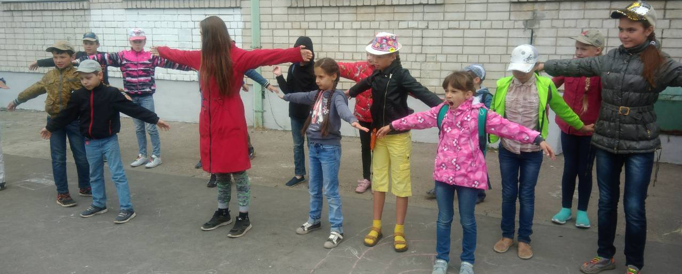
Спортивная эстафета «Сильные, смелые, ловкие, умелые»
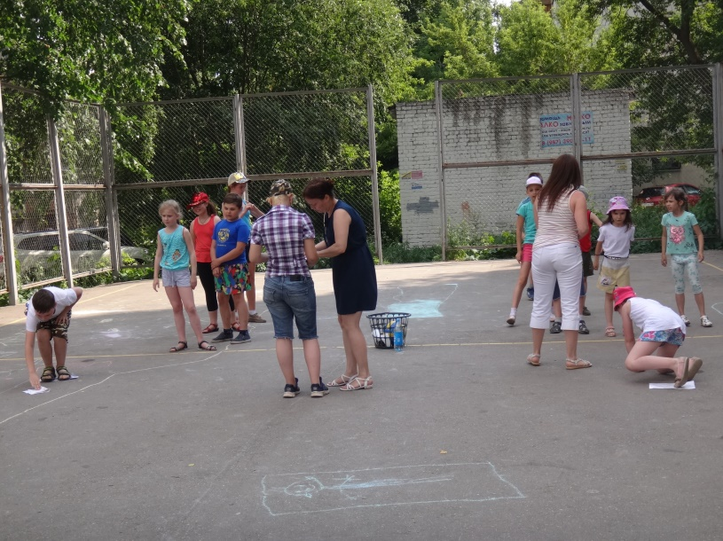

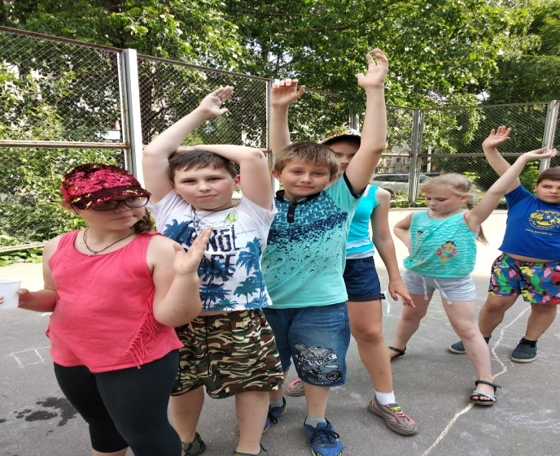

Игровая программа «Веселый мяч»
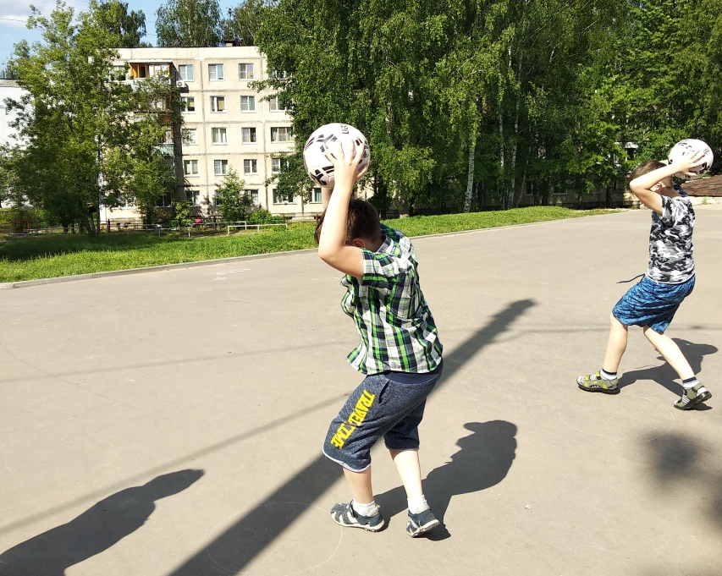
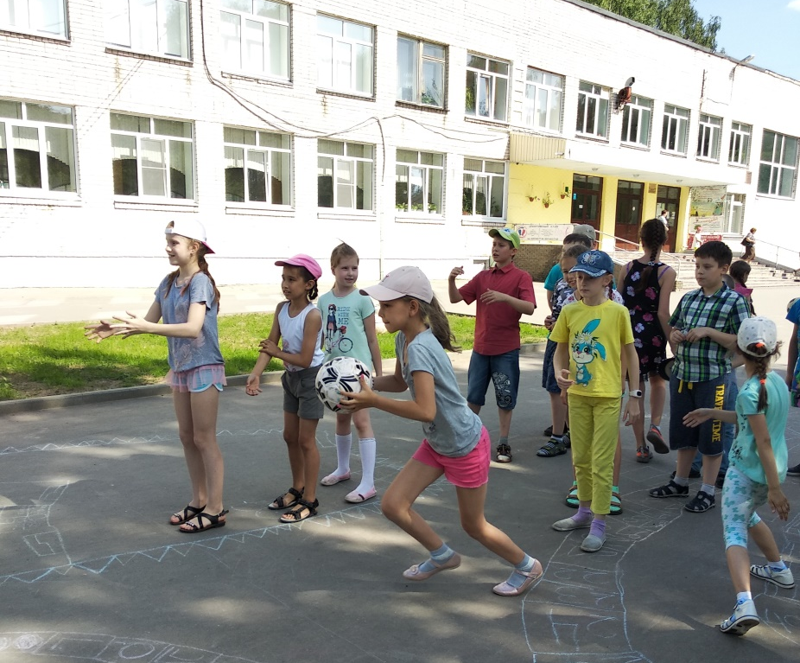

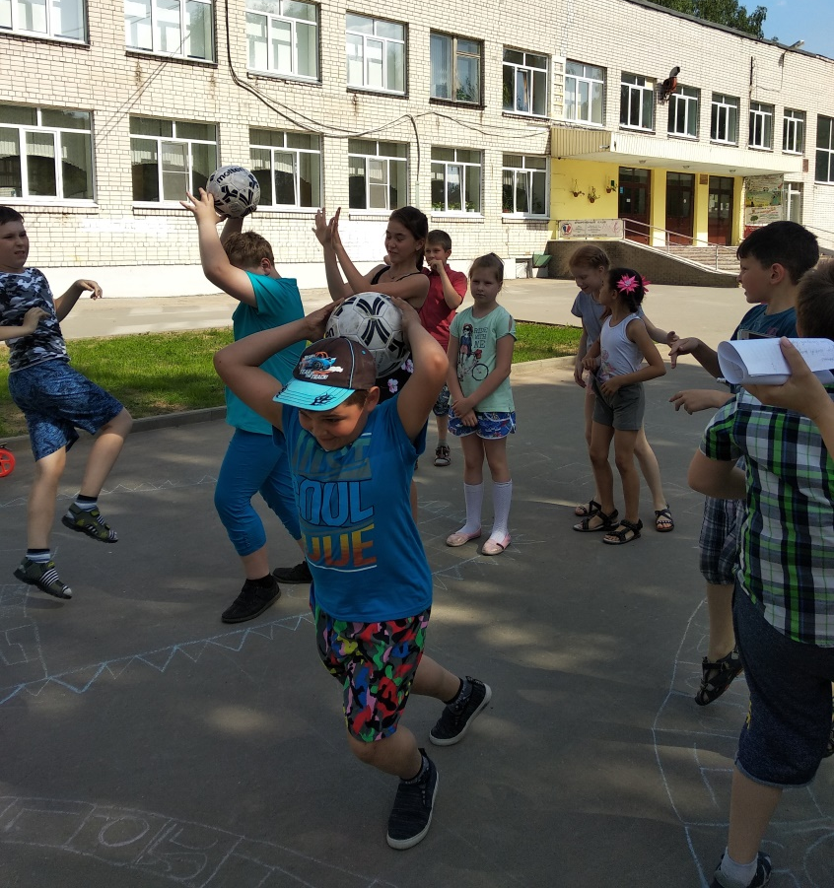

Экологическое воспитание: Экологическая экспедиция «Аптека под ногами»
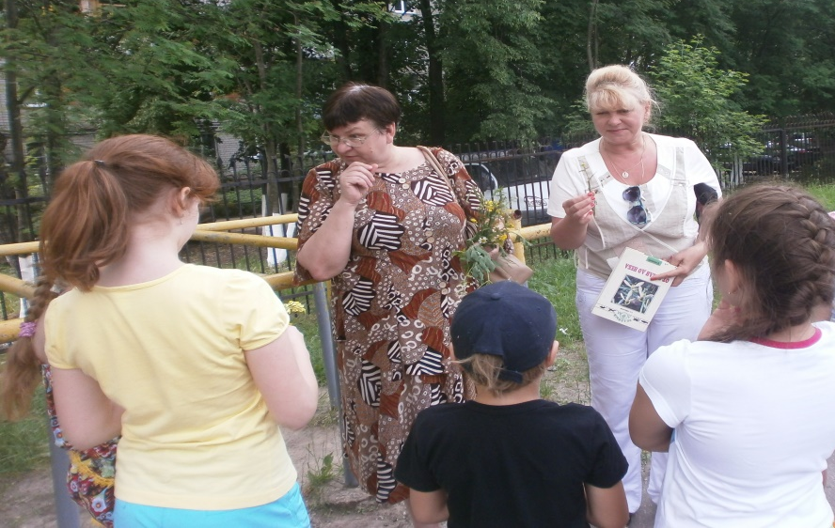

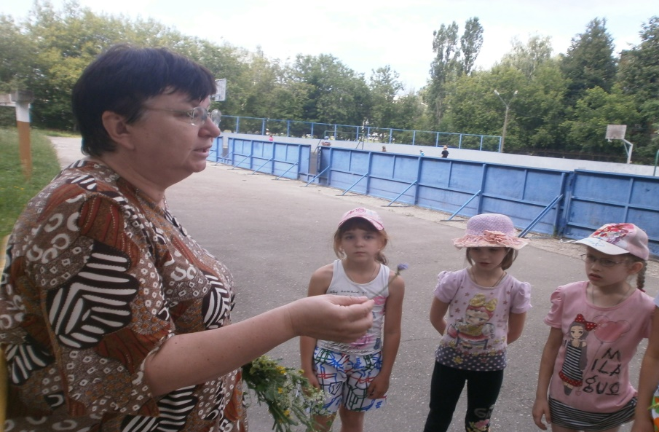
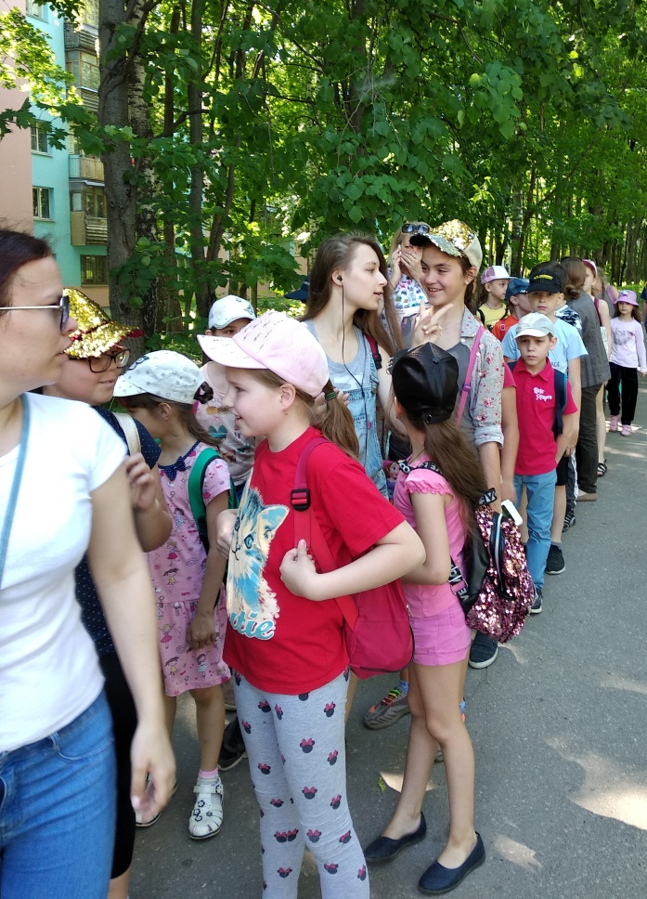
Экскурсия «Экологическая тропа»

Уход за живыми растениями в лагере
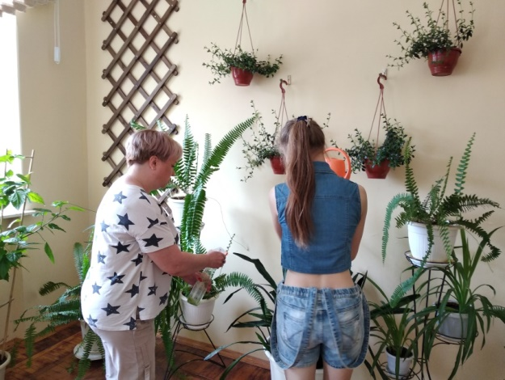

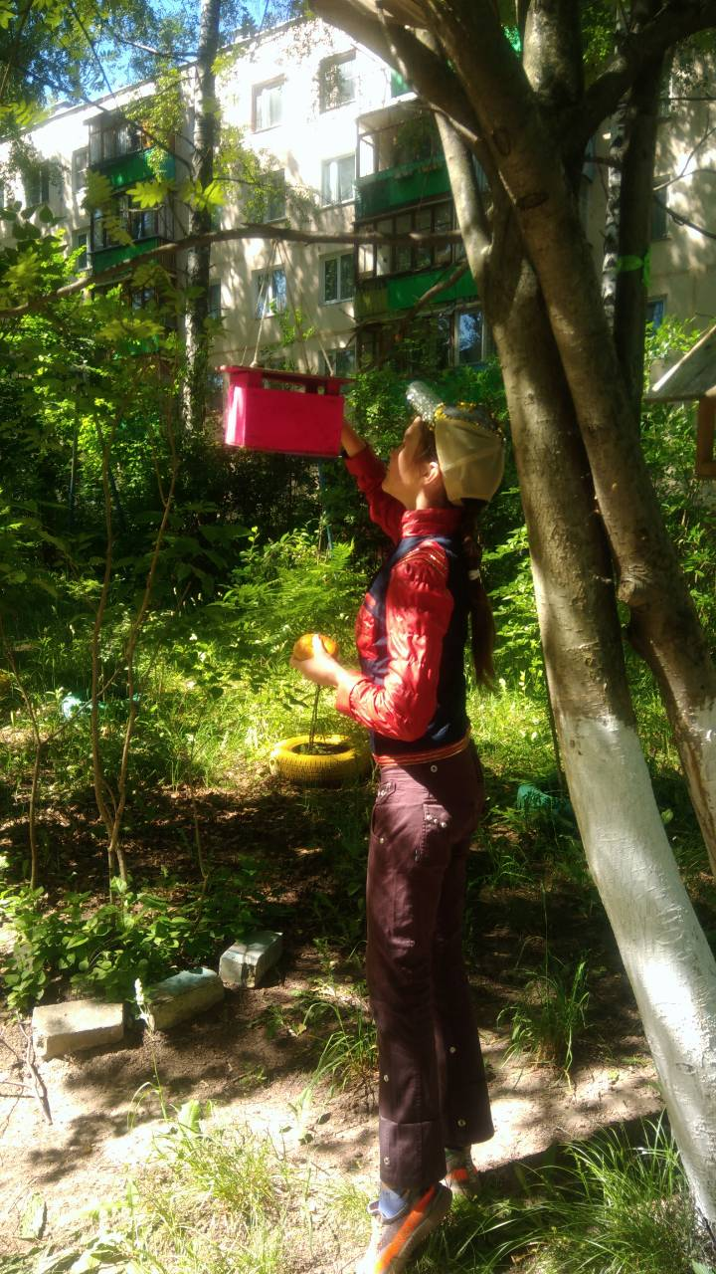
Наполнение кормушек на территории лагеря

Гражданско – патриотическое воспитание: Экскурсия в Нижегородский кремль
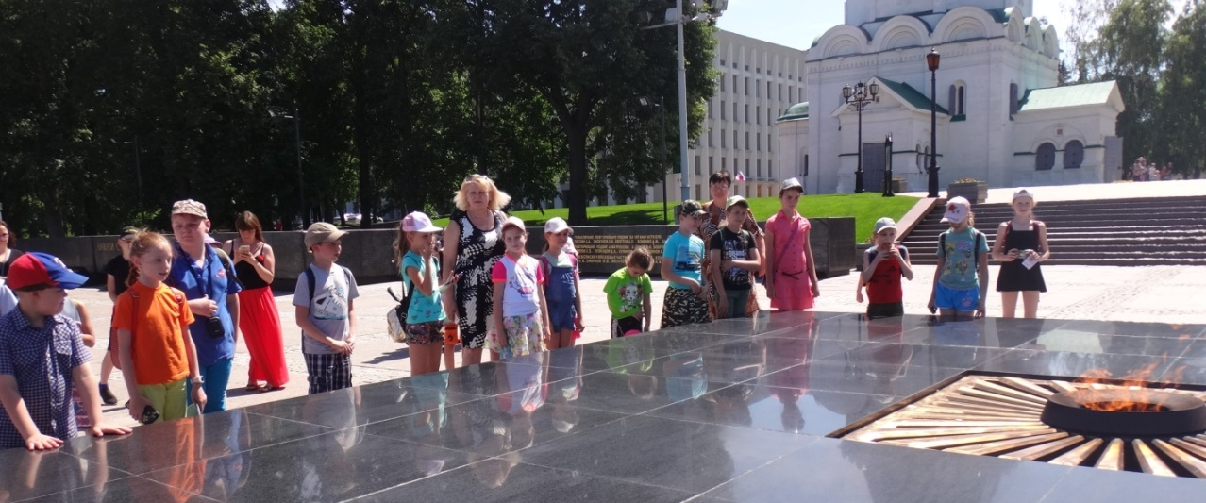
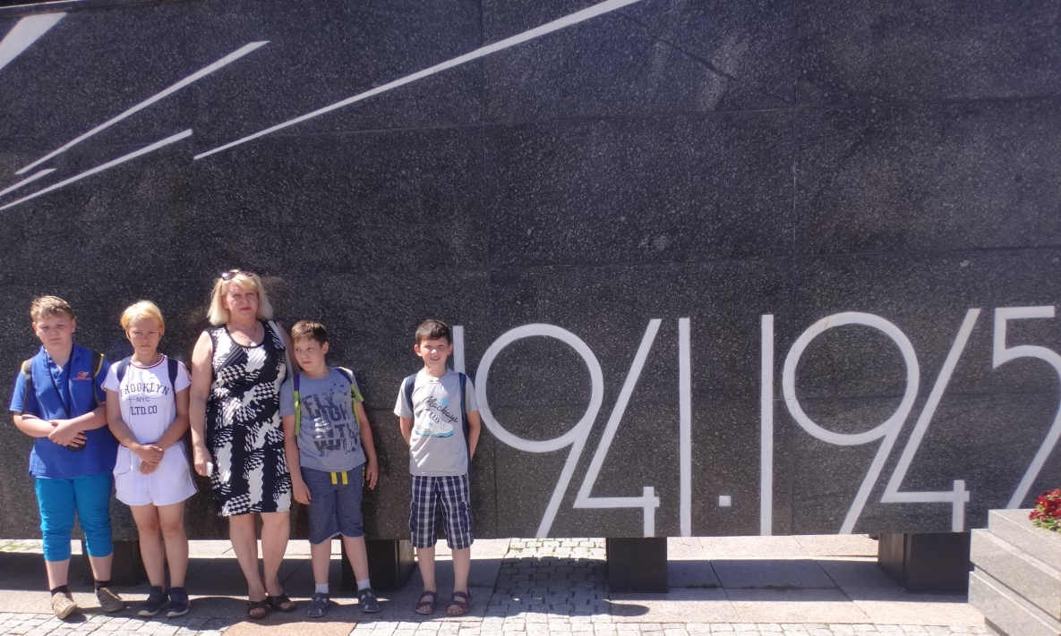
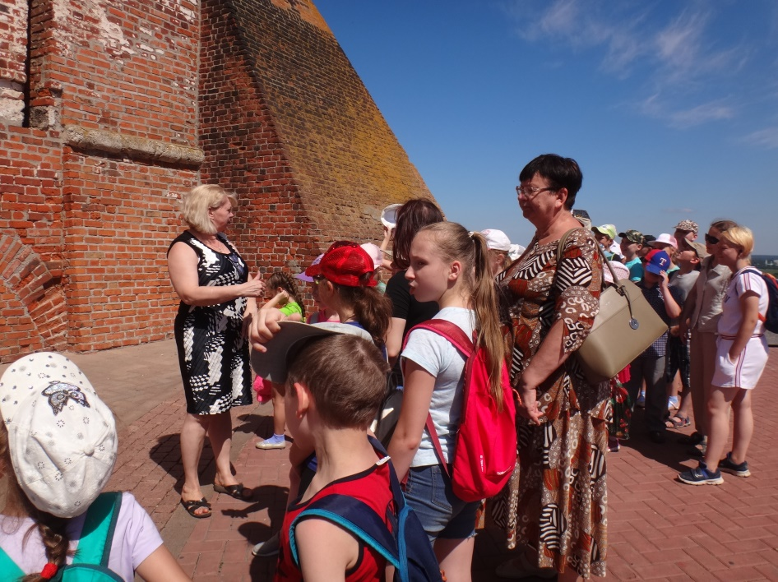

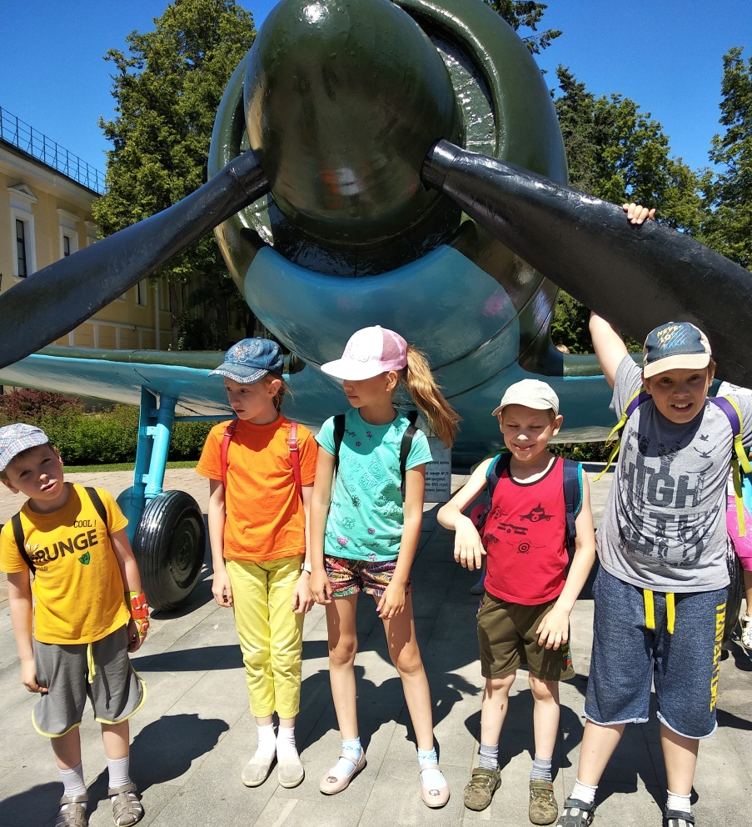

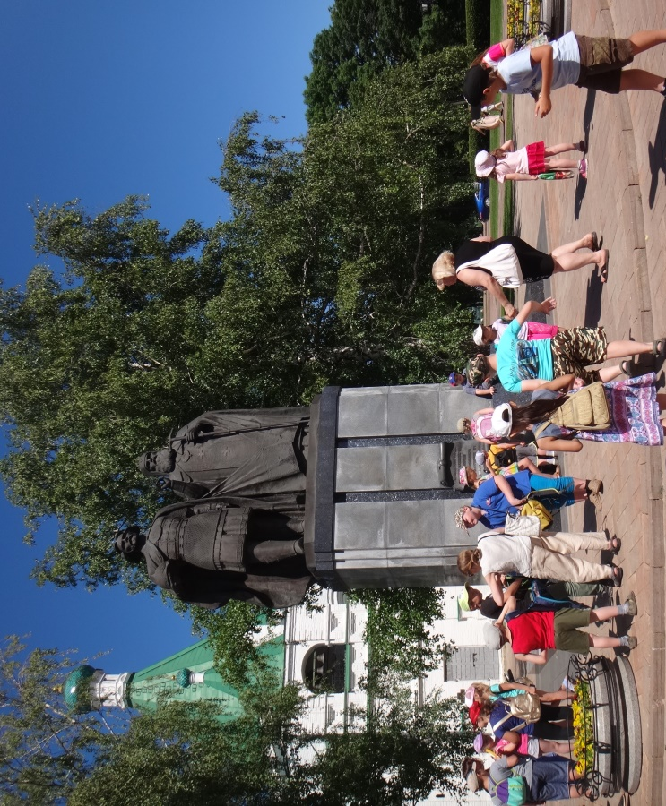

Беседа в детской библиотеке им Ю.А. Гагарина «Страницы истории нашего города»
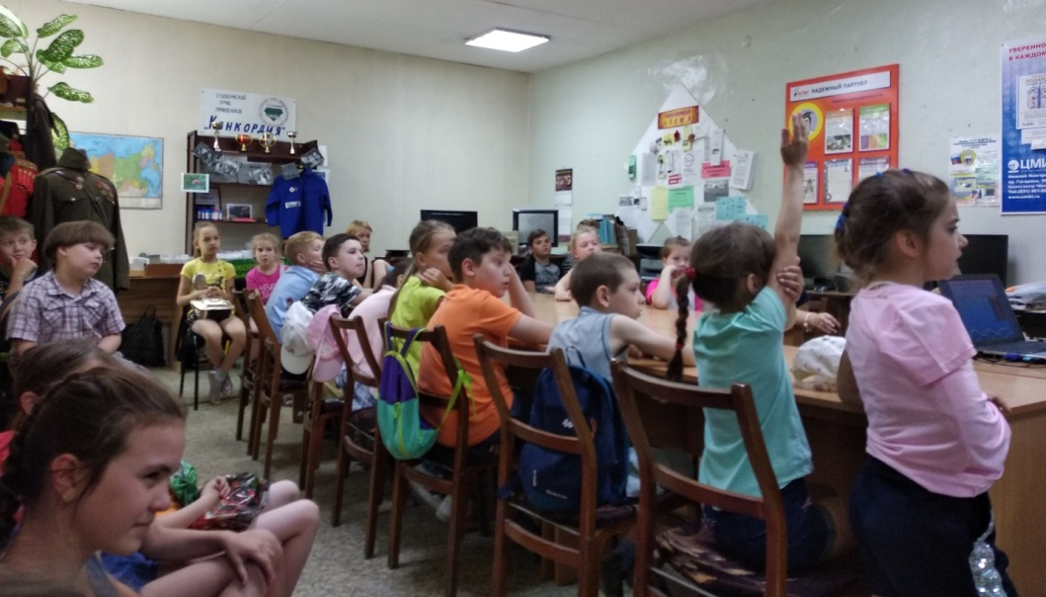
Награждение победителей

Тематическая беседа «Маленькие граждане большой страны»
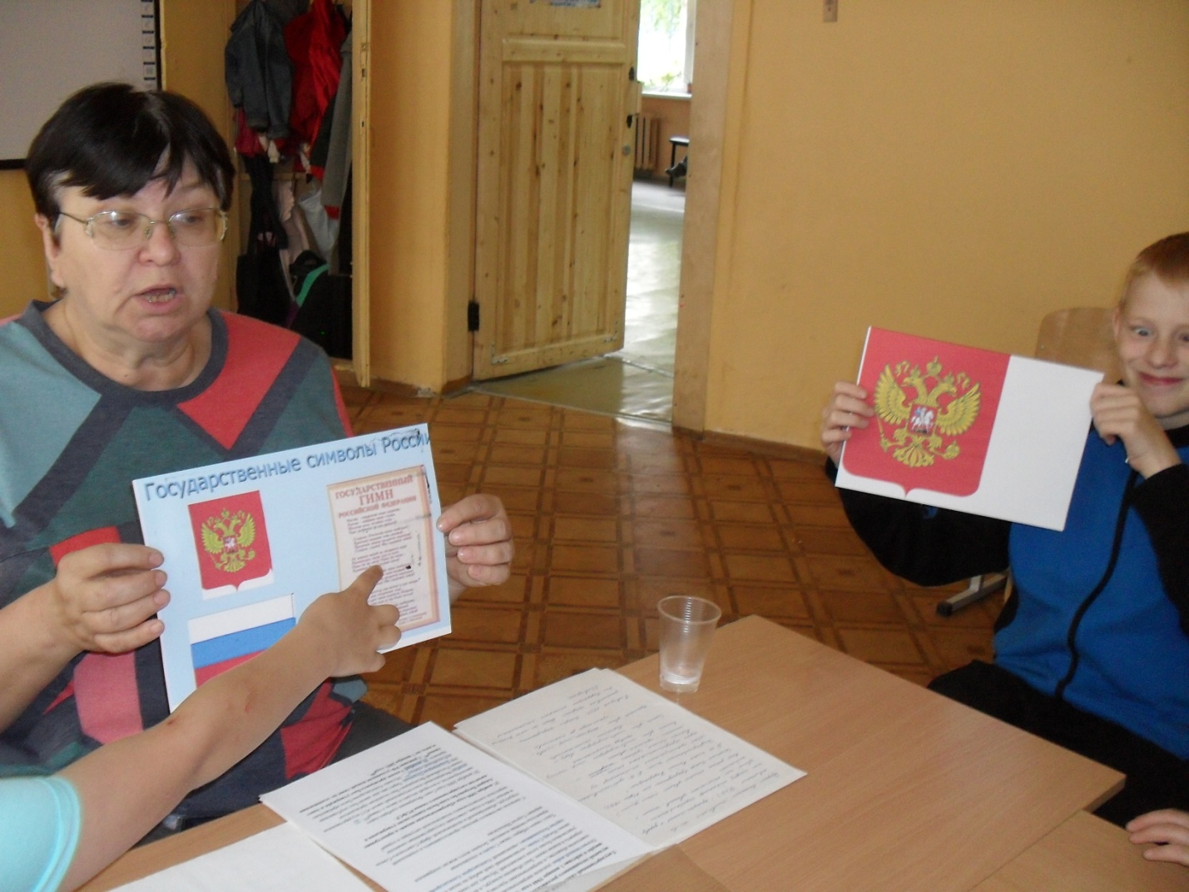
Экскурсия в музей « Нижегородские промыслы»

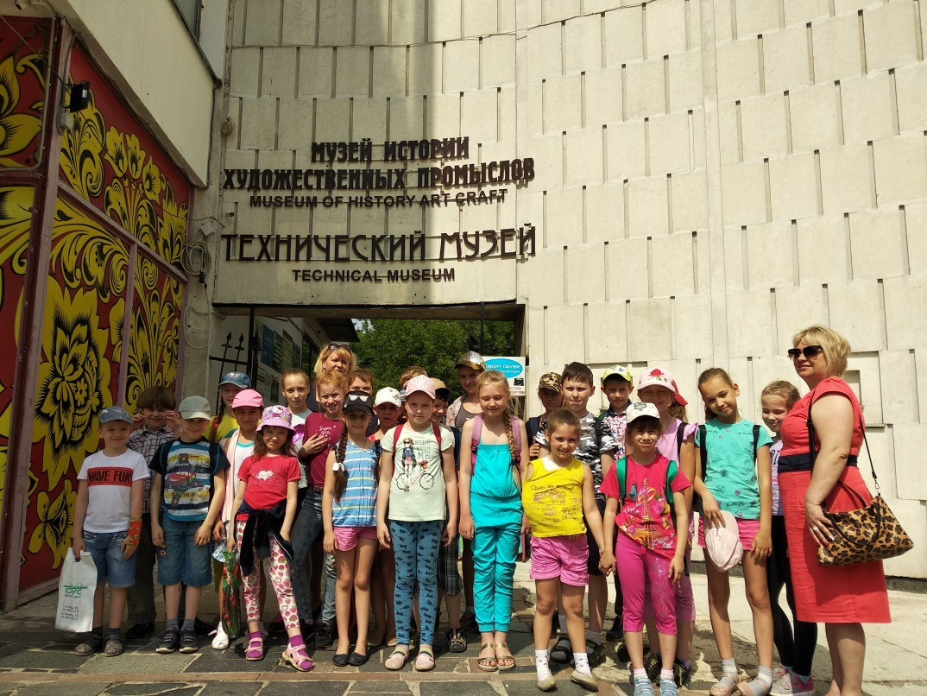

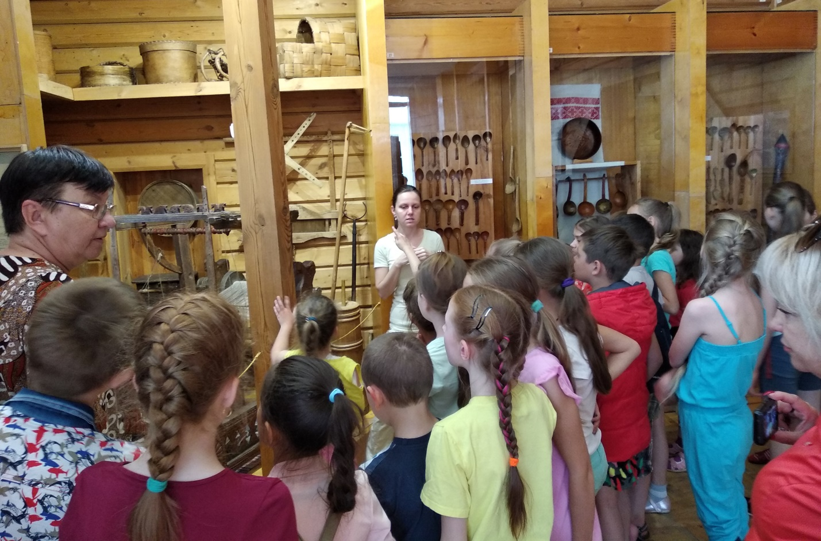
Экскурсия в Трамвайное депо №1 Музей Нижегородского трамвая»

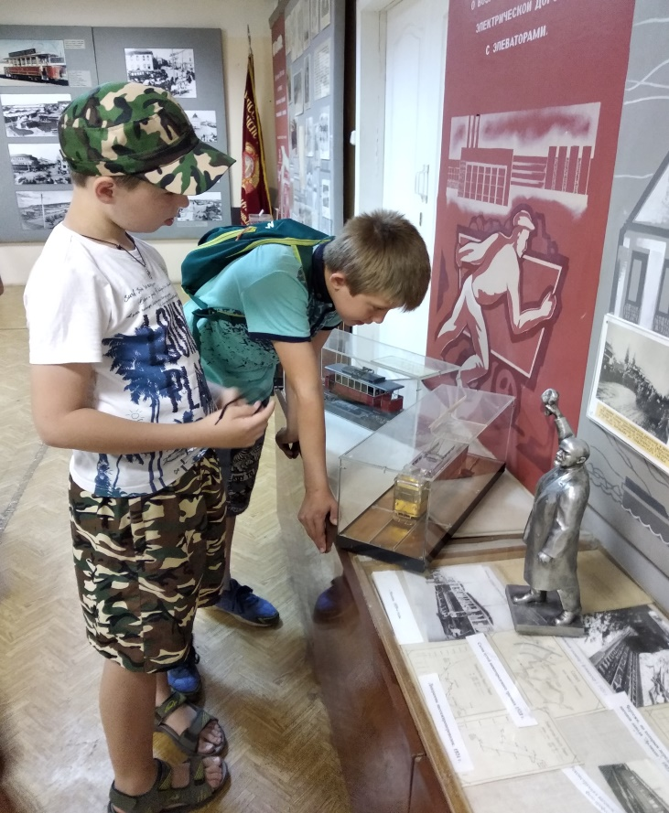
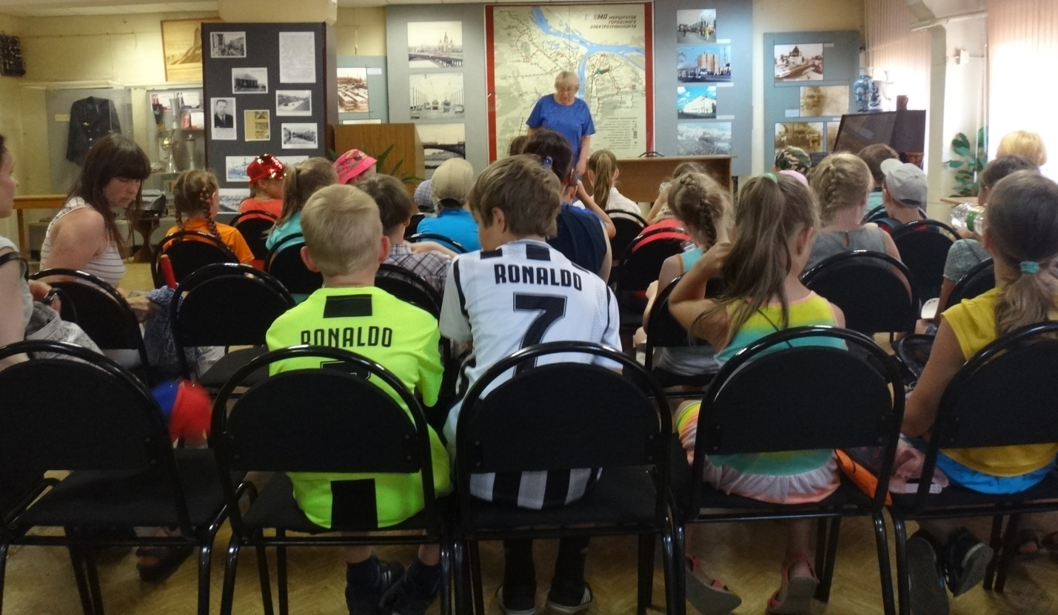
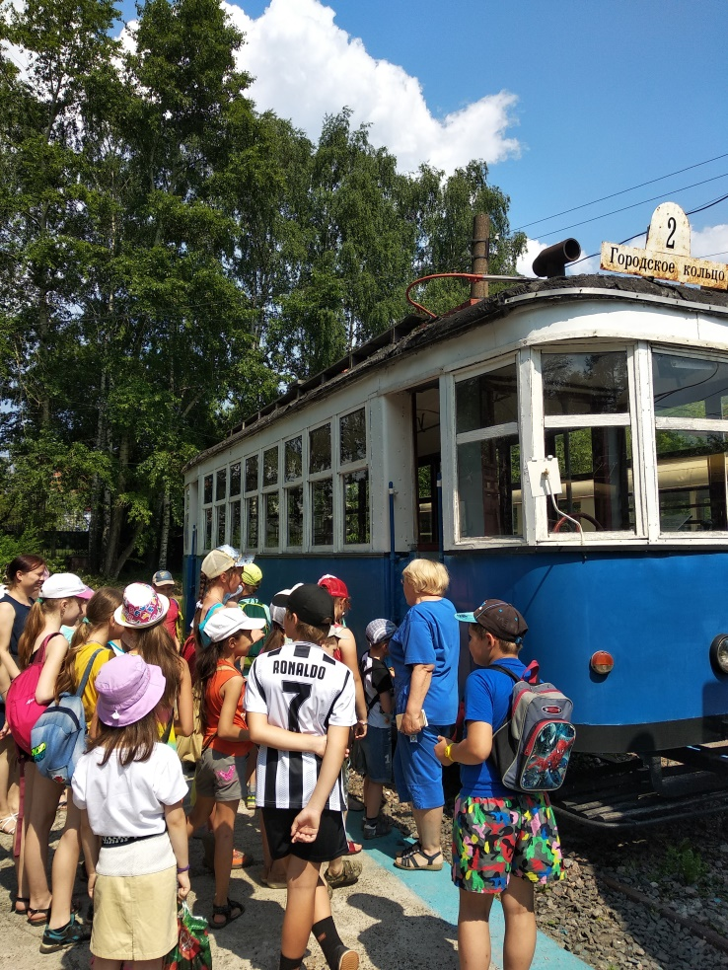

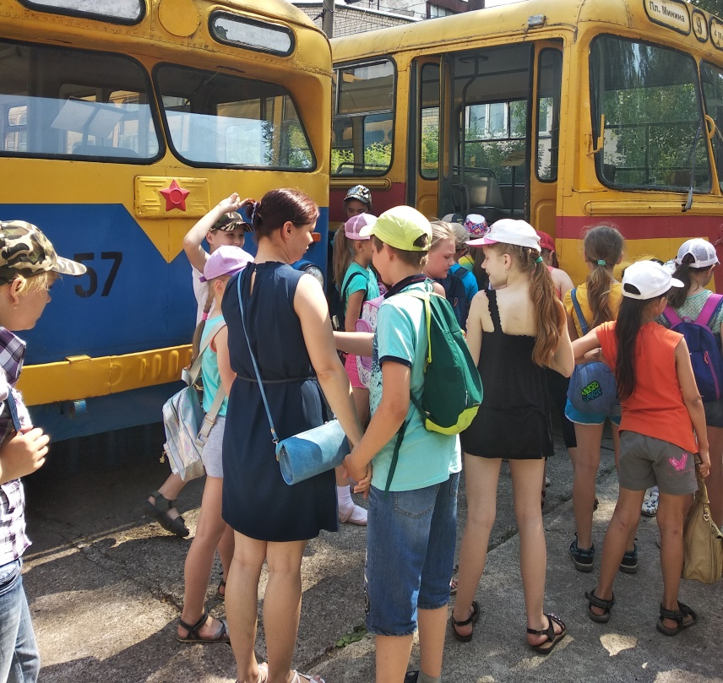

Художественно – эстетическое воспитание:
Занятия в театральном кружке и кружке декоративно-прикладного творчества
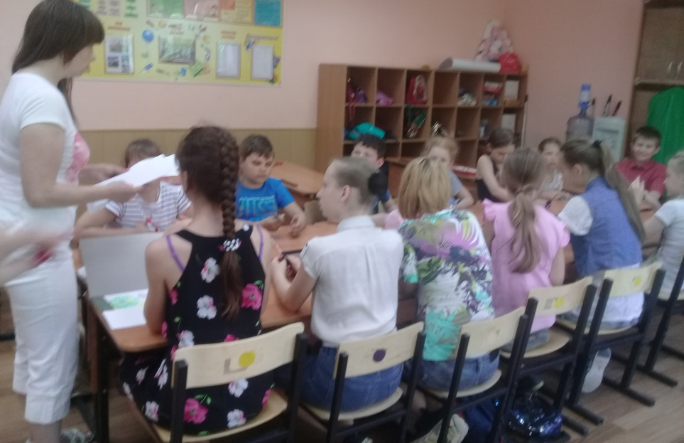
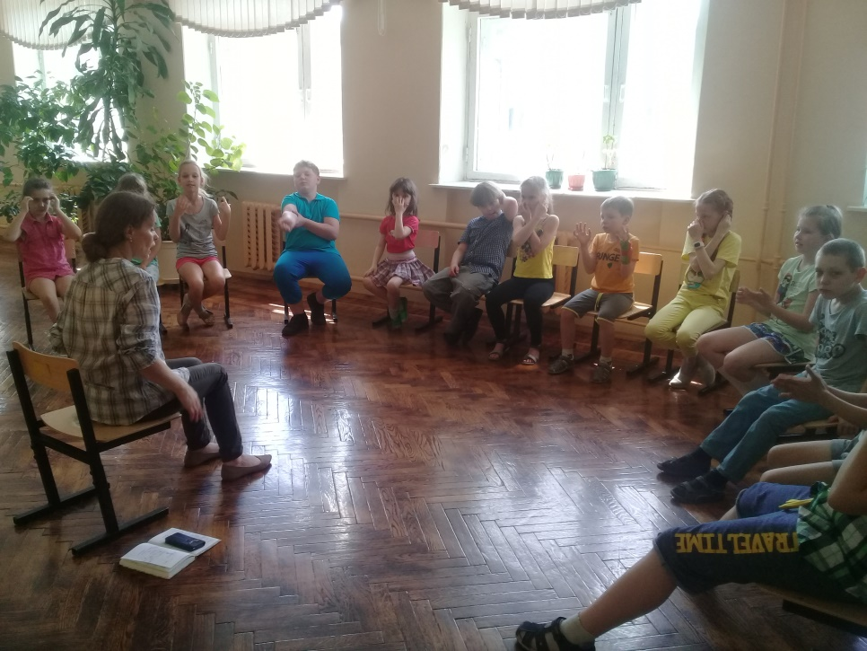

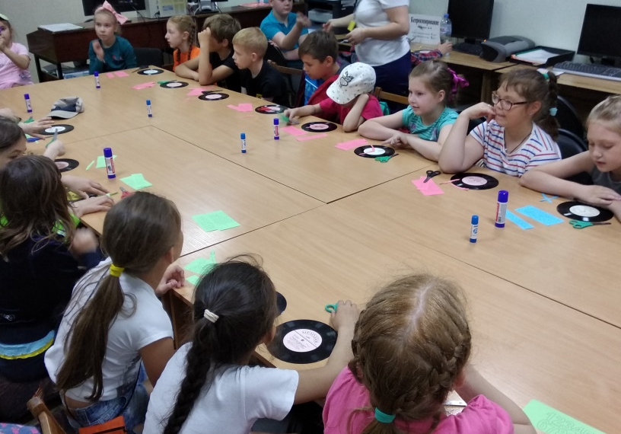
Участие в мастер-классах:

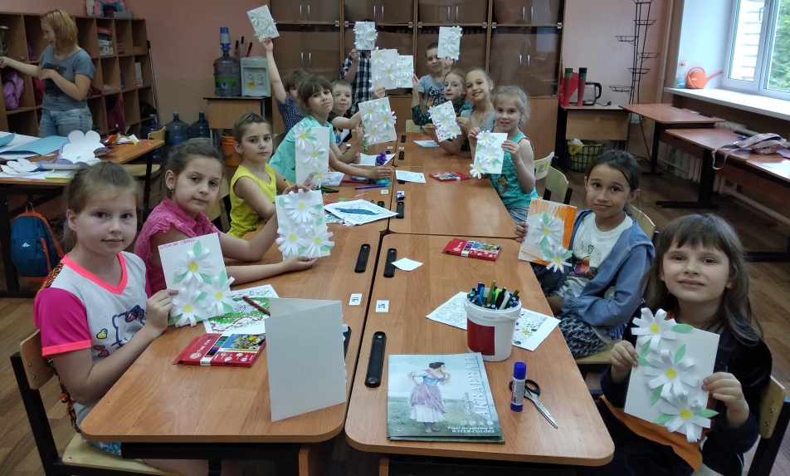

Участие в выставках творческих работ:
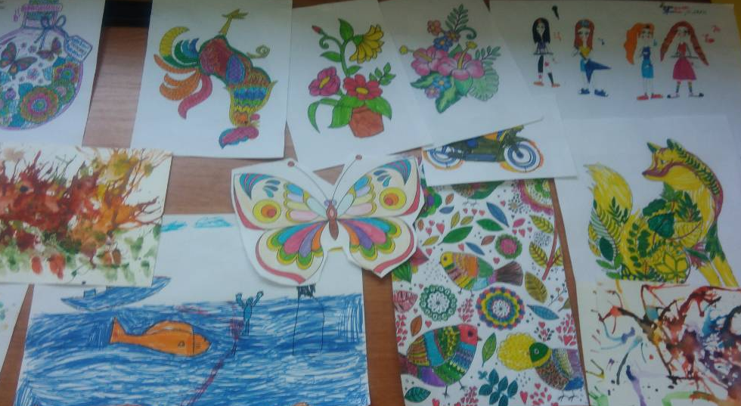

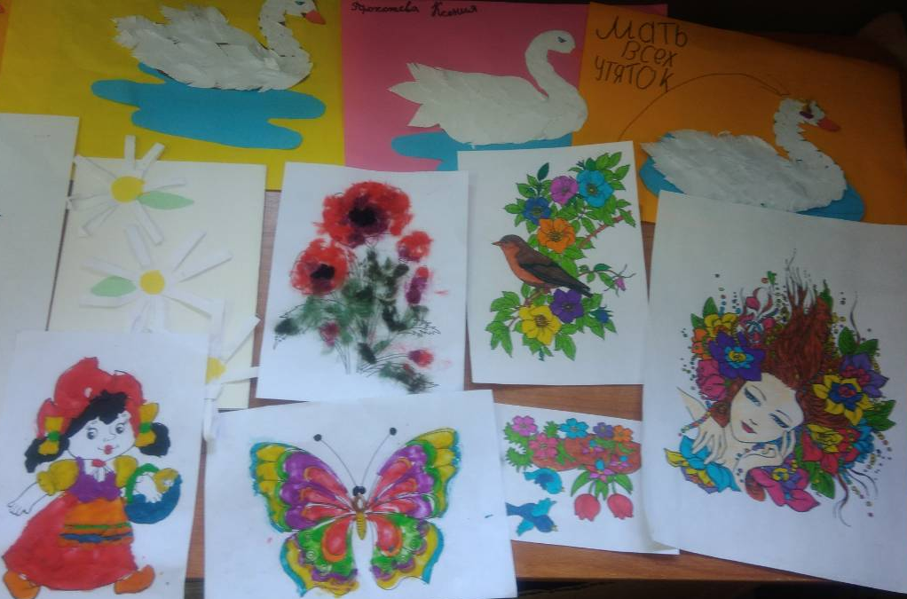

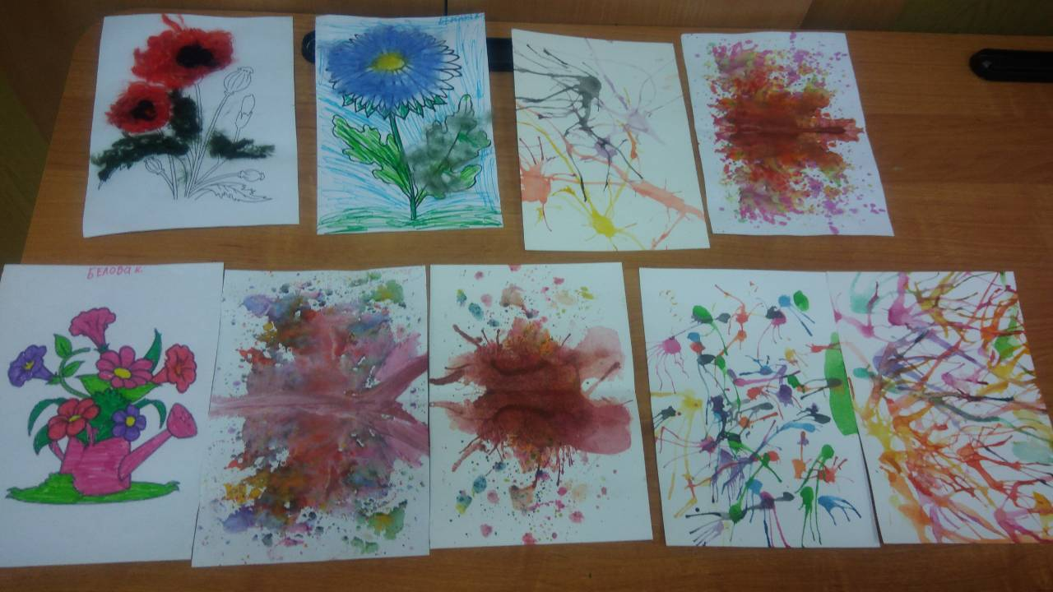

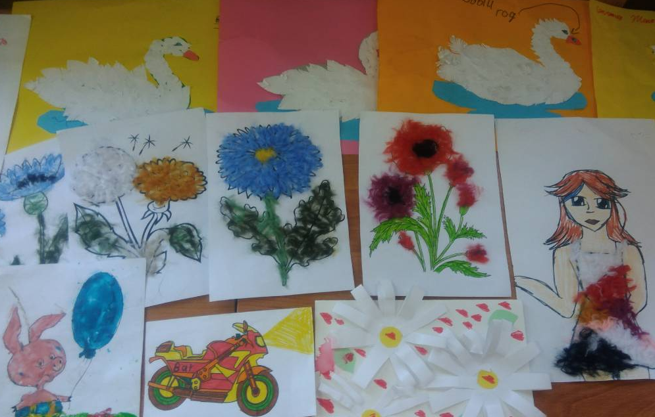

Участие в познавательных творческих конкурсах:
«Путешествие по Лукоморью»
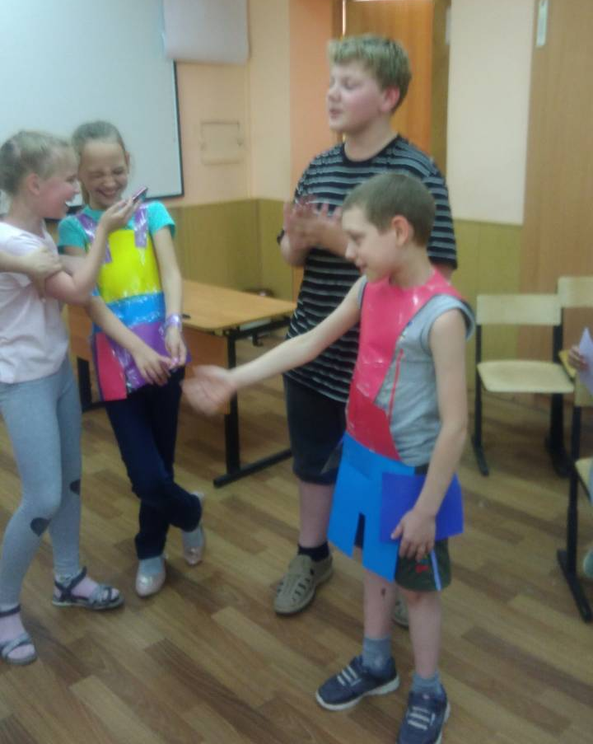

«Домашние хлопоты»

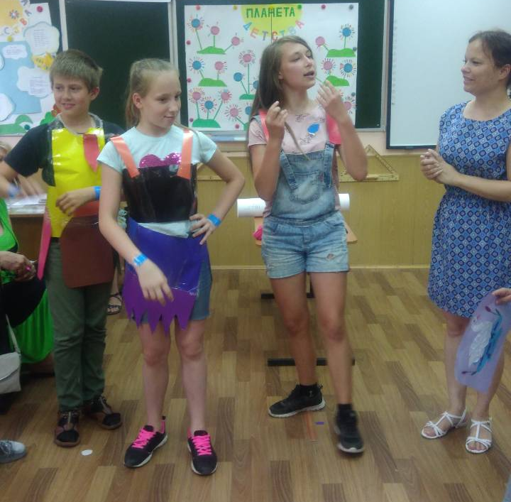

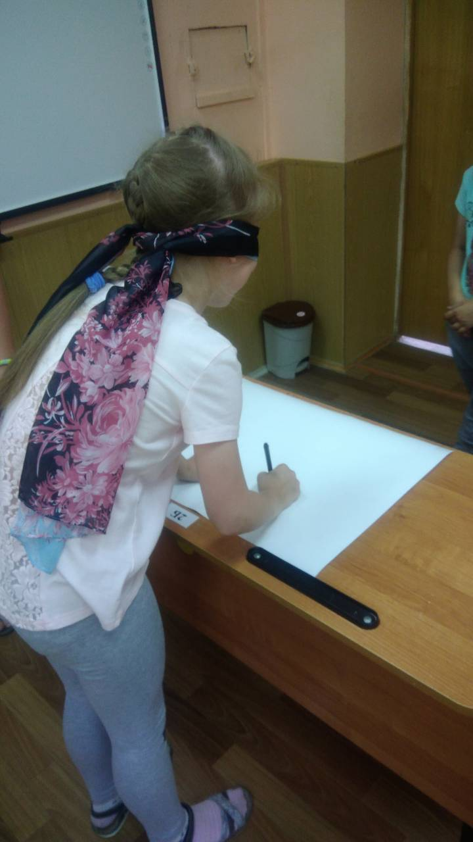

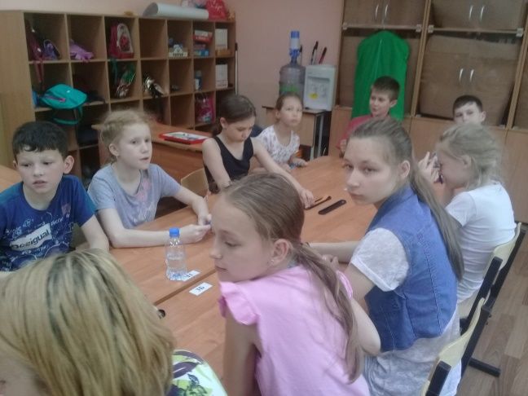

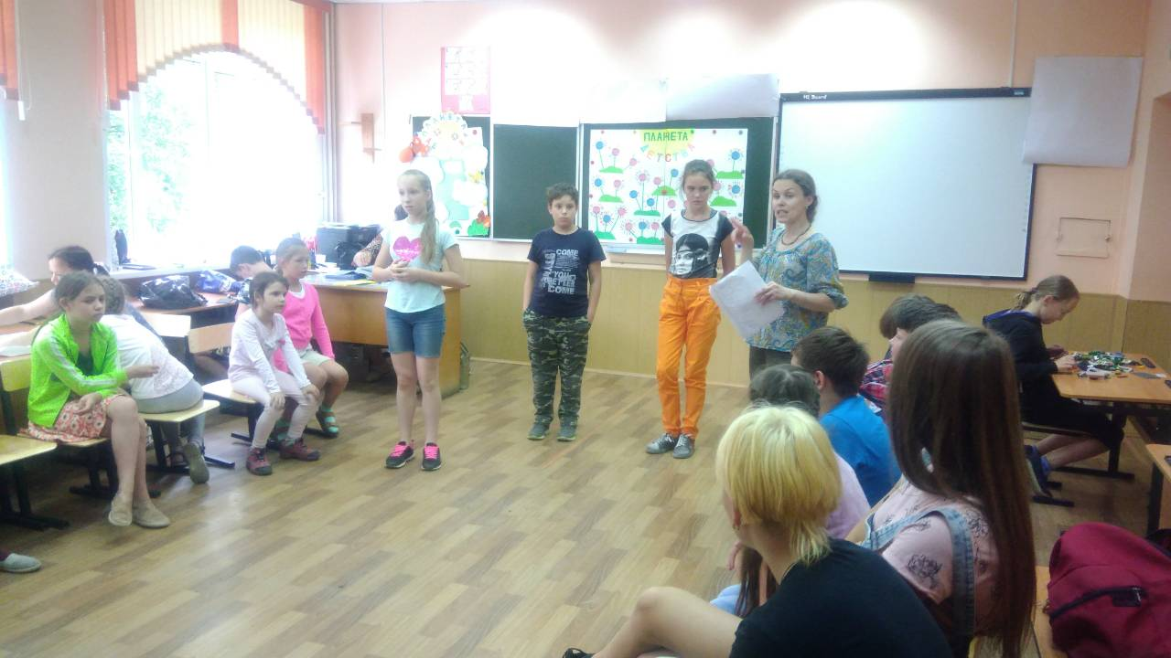
Квест «Загадки лета»

